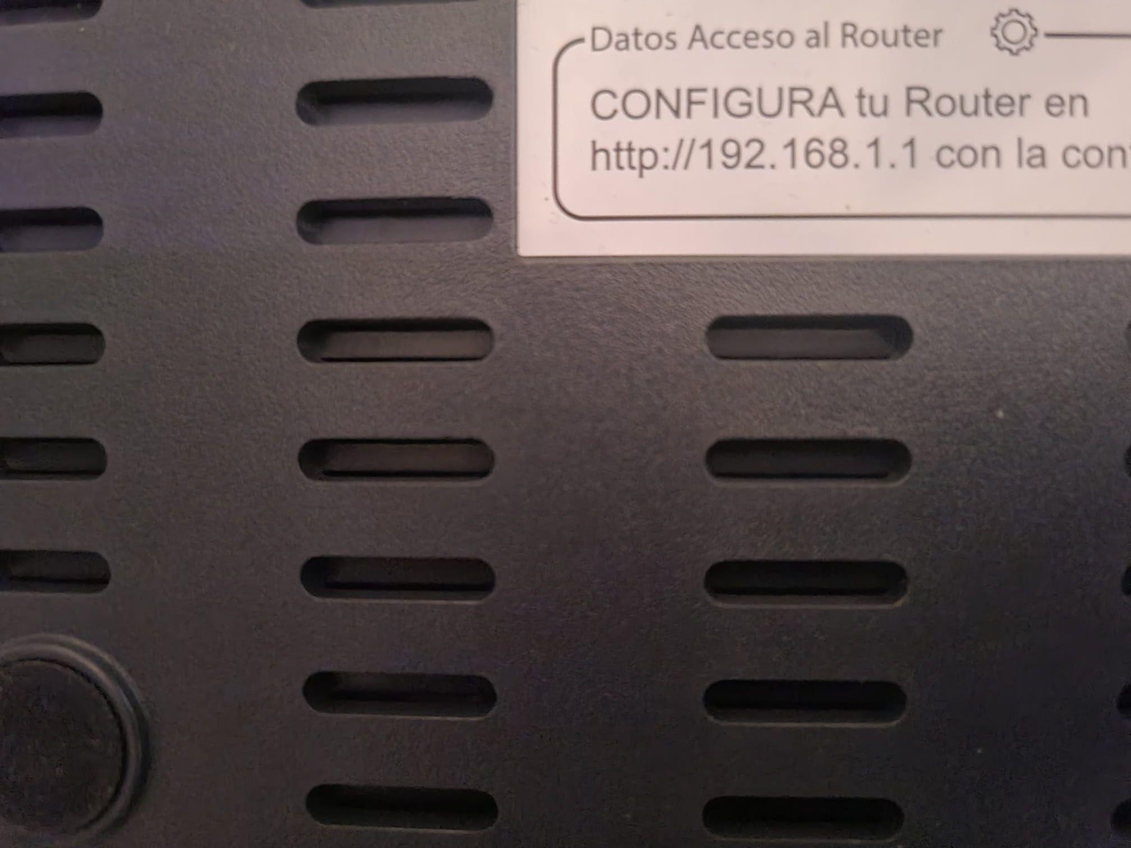

**Dirección HTTP para la configuración del router**

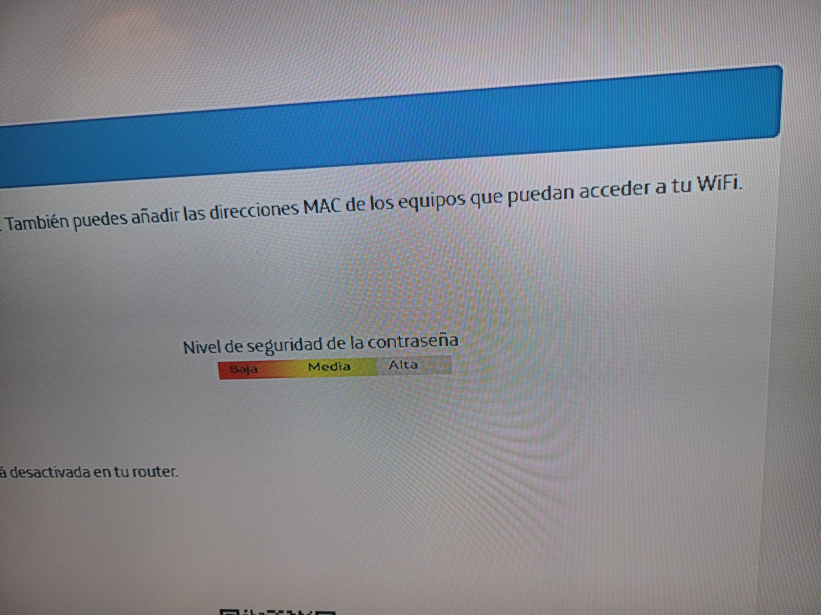

**Imagen programa interno del router ANTES**

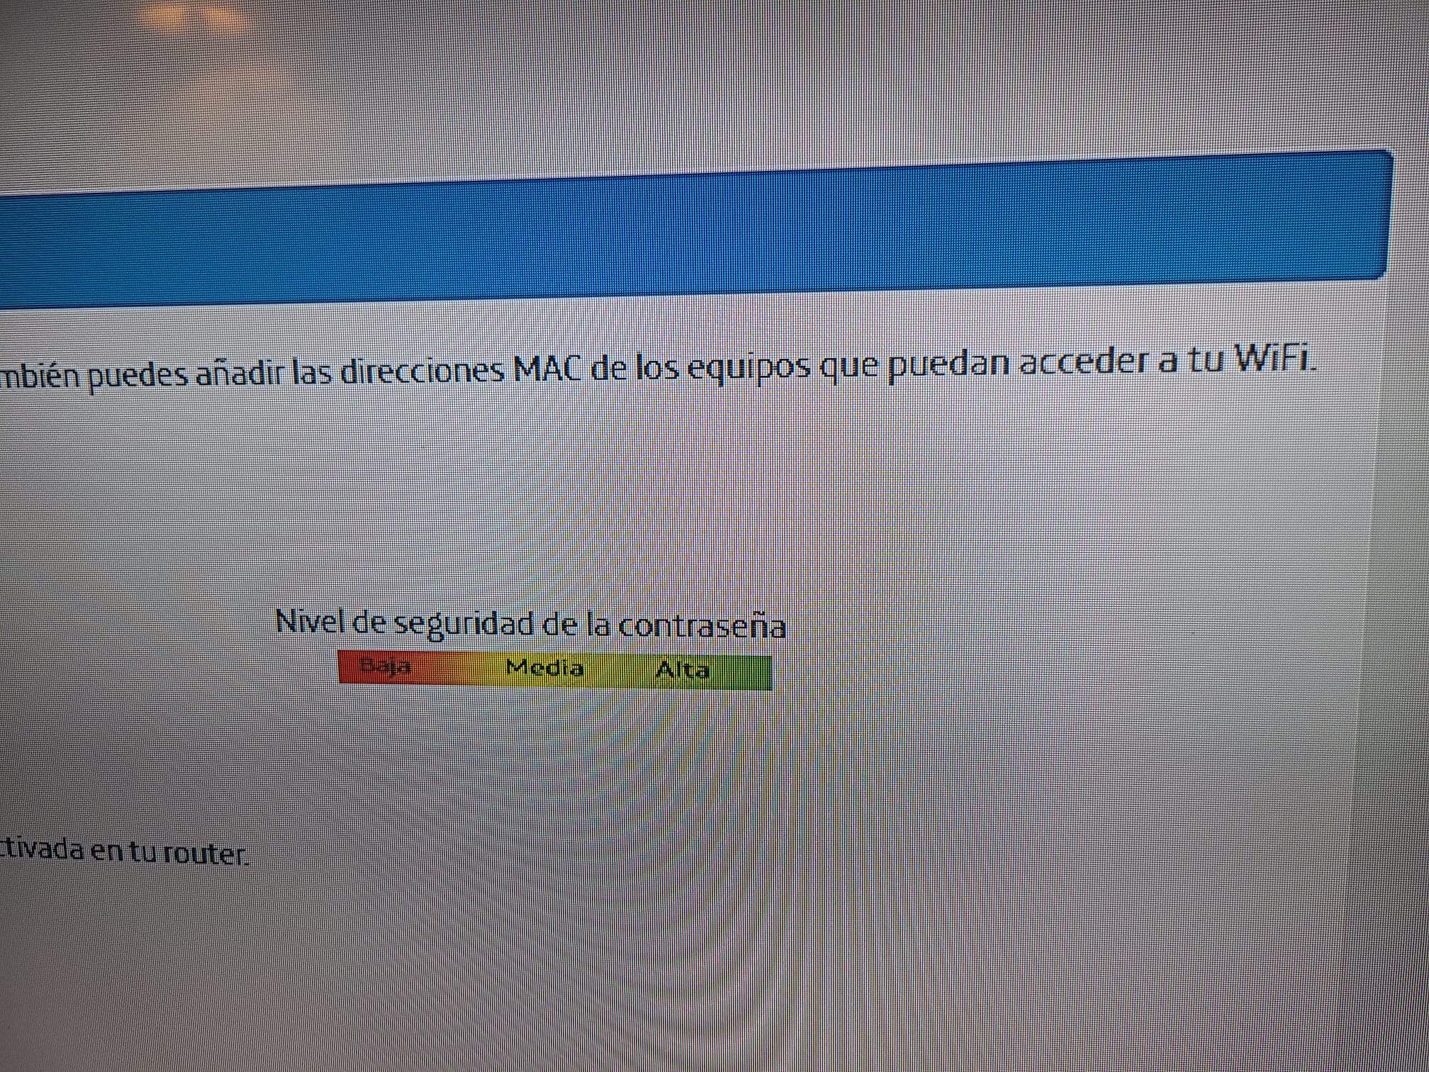

**Imagen programa interno del router DESPUÉS**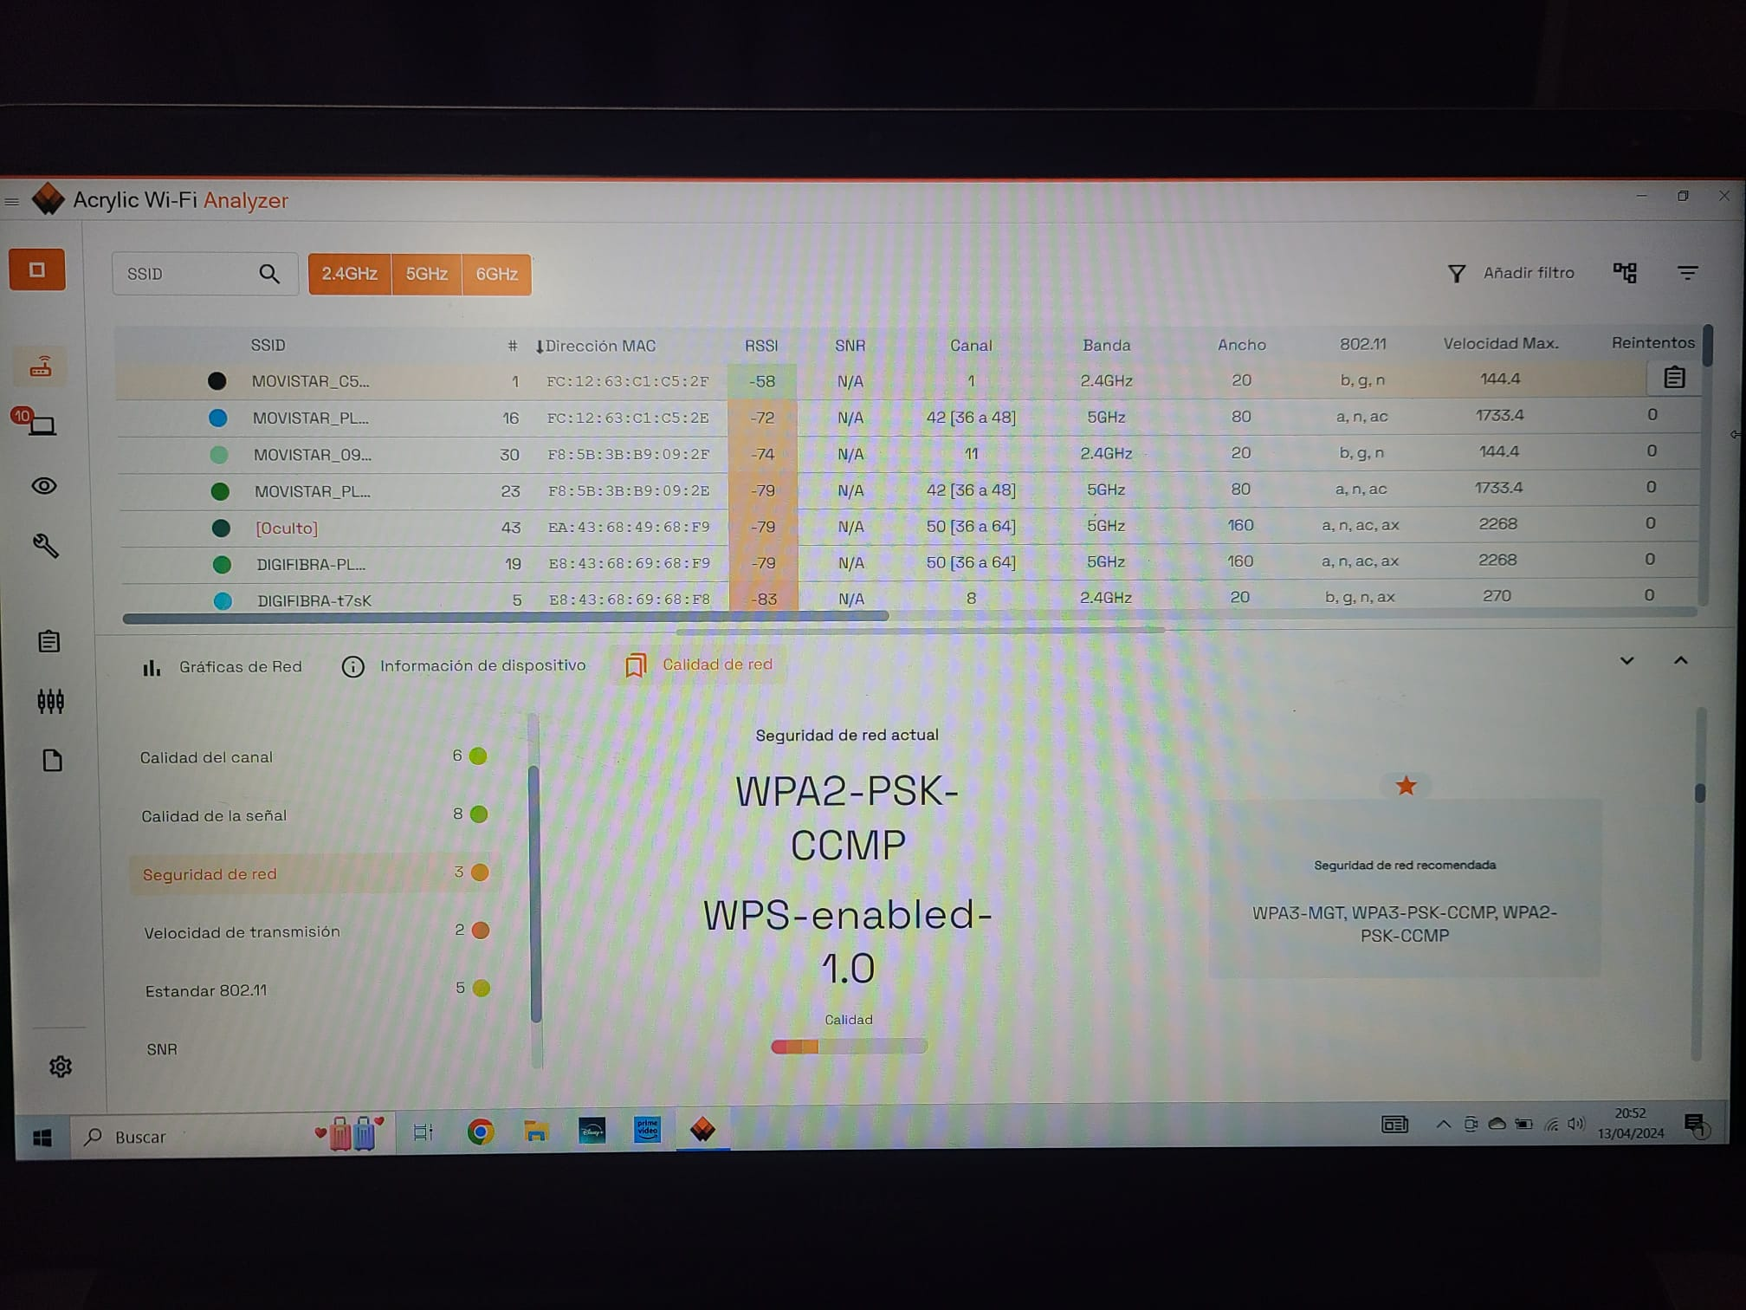

**Puntuación ANTES de cambiar la contraseña**

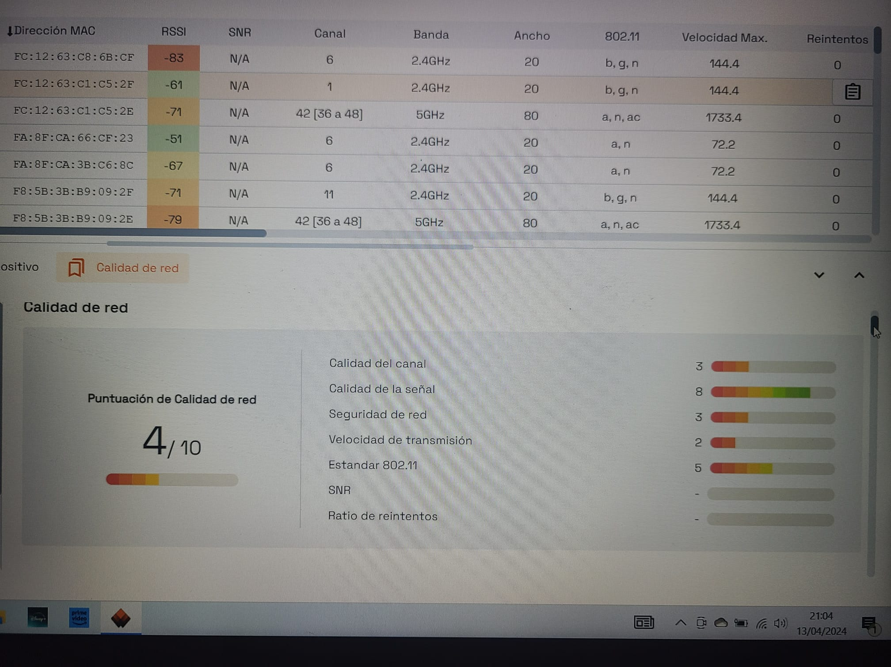

**Puntuación DESPUÉS de cambiar la contraseña**